18.12 PIĄTEK
Temat dnia: „Święta tuż tuż”

- Zagadki słowne na temat Świąt. Oprócz słownego odgadywania zagadek dzieci mogą także rysować rozwiązania.

- Zagadka świąteczna 1: Bombka

W święta uroczyste, grudniowe,
Gdy do Wigilii już wszystko gotowe,
Wisi kolorowa, okrągła i szklana,
od choinkowych lampek rozgrzana.

- Świąteczna zagadka 2: Choinka

Gałązki zielone igiełkami usiane
ma to drzewko świąteczne,
przez dzieci kochane.

- Zagadka świąteczna 3: Mikołaj

Co roku wyrusza w długą drogę,
Czerwoną ma czapę i długą białą brodę,
Wyraz twarzy uśmiechnięty.
Czy już wiecie, kto to taki?

- Zagadka świąteczna 4: Prezenty

Co roku w grudniową noc,
wszystko ma czarodziejską moc.
Wtedy też Mikołaj Święty,
rozdaje dzieciom...

- Zabawa ruchowa „Sanie Mikołaja”

Dziecko na hasło:
- „śnieg”- naśladuje rękoma spadające płatki śniegu (z góry-wspięcie na palce, na dół- do przysiadu)
- „renifery”- tworzy z rąk rogi renifera- opuszcza i unosi głowę (renifer podchodzi do zaprzęgu)
- „jedziemy”- dziecko szybko maszeruje/biegnie do przodu (jedzie saneczkami w zaprzęgu z reniferami)
Powtarzamy hasła od początku.

- „Płatki śniegu” - ćwiczenia oddechowe. Dziecko formuje z papieru kulki (niezbyt duże), a następnie dmucha w nie za pomocą słomki (lub bez). Można urządzić zawody z Rodzicami, czyja kulka pierwsza dotrze do wyznaczonego miejsca

- „Zaczarowana skarpeta” - zabawa, w której rodzic wrzuca do świątecznej skarpetki karteczki z zadaniami do wykonania. Dziecko losuje karteczkę, rodzic odczytuje zadanie, które dziecko wykonuje. Przykłady zadań:

- Naśladuj śmiech Mikołaja – hoł hoł hoł
- Podskakuj jak pajacyk
- Zaśpiewaj ulubioną piosenkę
- Zatańcz do piosenki świątecznej
-Naśladuj lepienie bałwana
- Wymień, co kojarzy Ci się ze Świętami
- Narysuj swój wymarzony prezent/choinkę
- Naśladuj dźwięk świątecznego dzwonka – dzyń, dzyń, dzyń, itp.

- Kolejna propozycja to karta pracy, w której należy połączyć w pary takie same bałwanki:

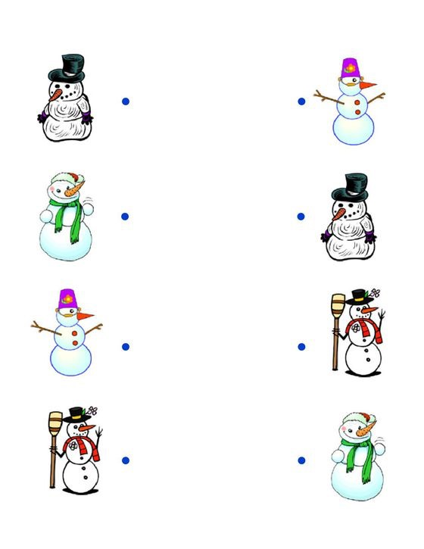

- Na koniec wesoła świąteczna zabawa muzyczna z układem tanecznym do nauki Poniżej znajduje się link z tańcem.

https://www.youtube.com/watch?v=64Cfm-fcso0

Dobrej zabawy!

